2021-2022学年第二学期青年教师成长营系列活动
之错题集作业一
错题一：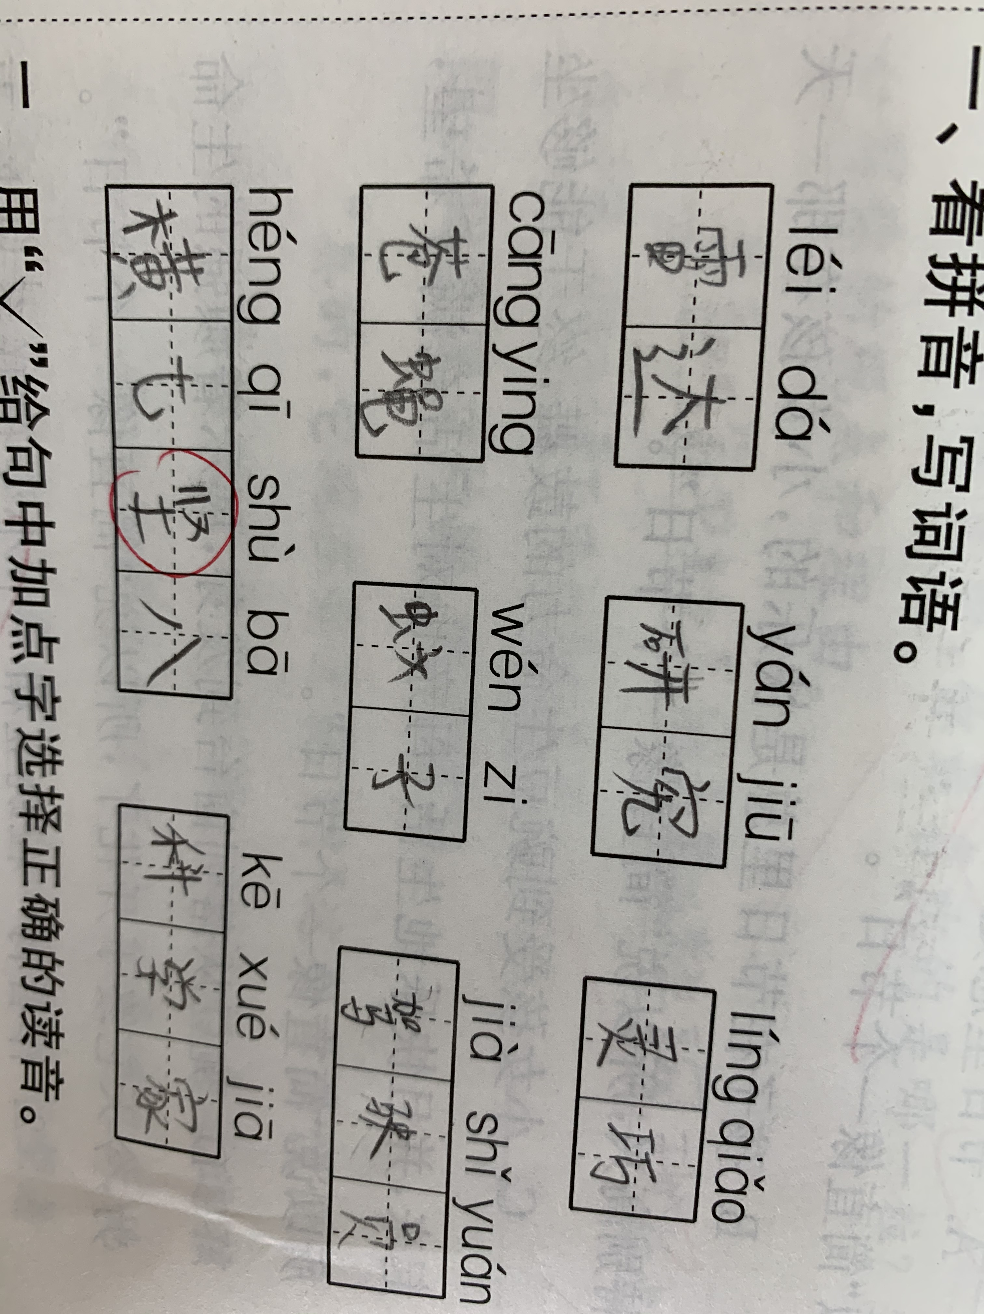
【错题分析】：本题考查的是最基础的词语，部分学生在做题时常常会出现同音字搞混，因此在教生字词时要注意意思的讲解，帮助学生理解记忆。

错题二：
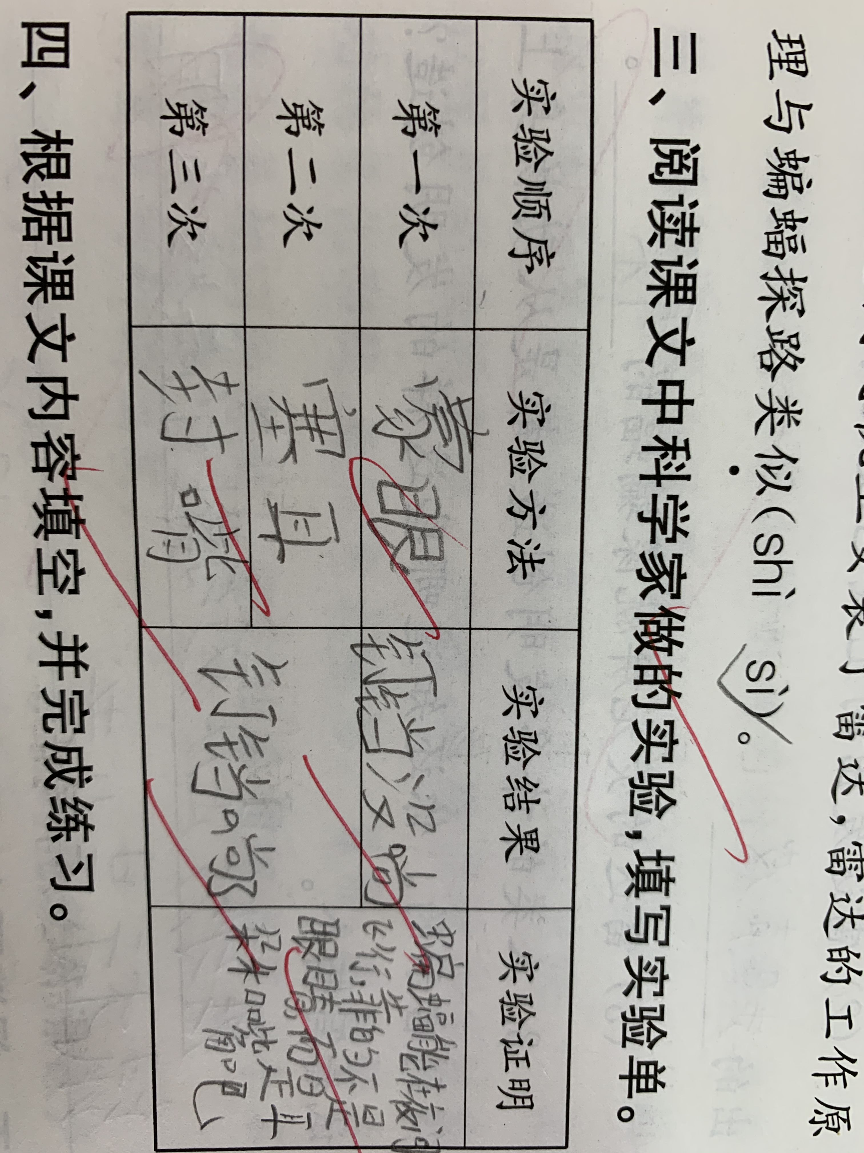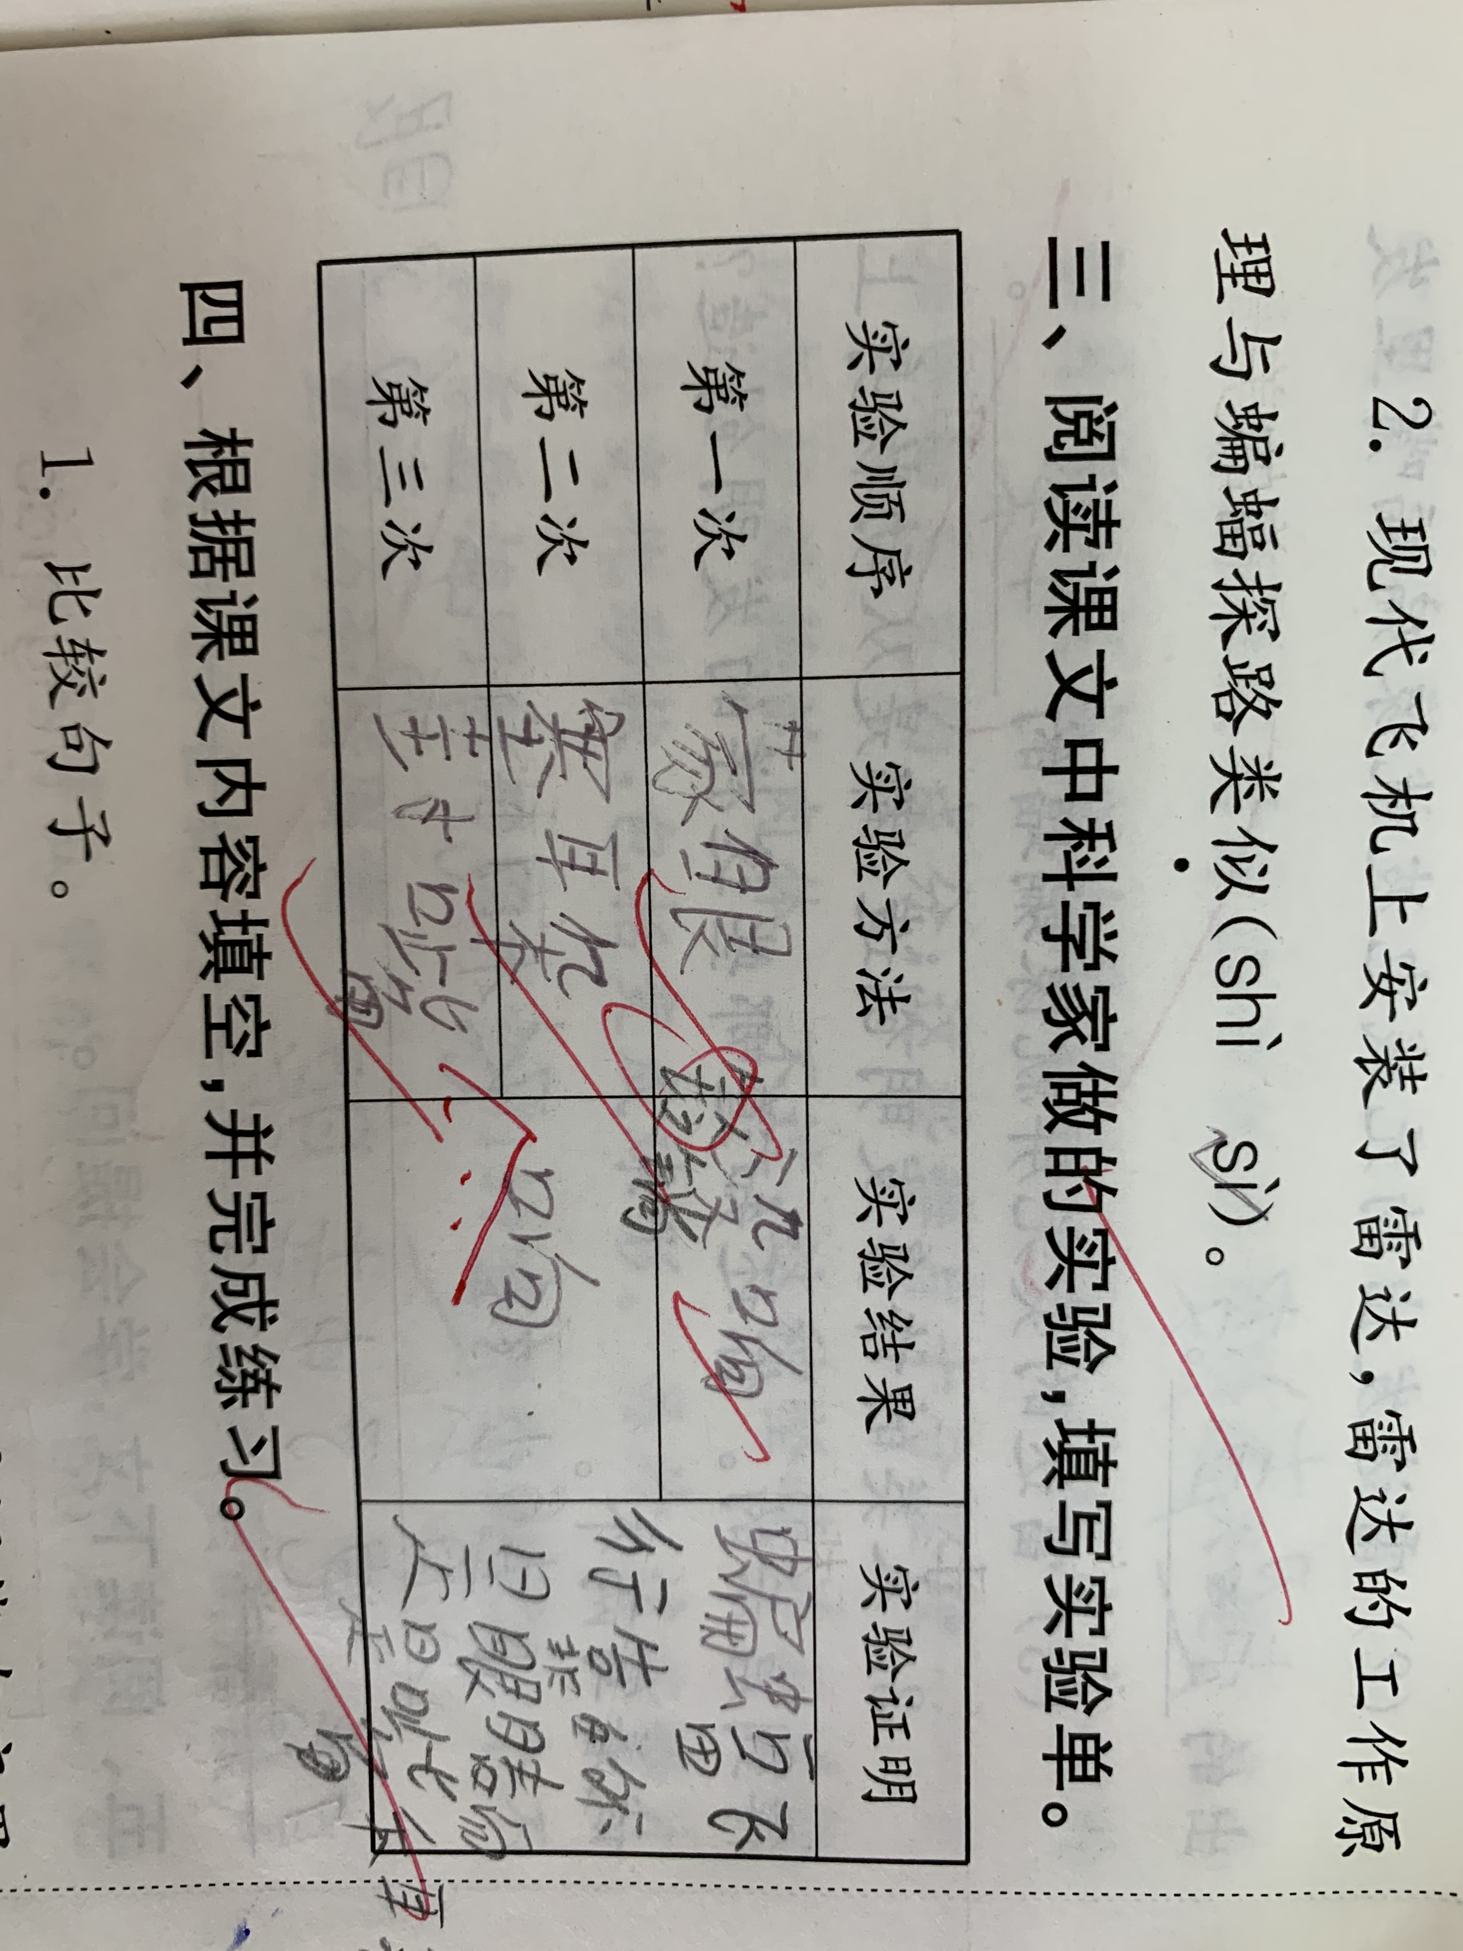
【错题分析】：在答题思路上，学生最大的问题是回答语句不能写完整，1、比如：该生再回答实验结果时，只写了一个字“响”，什么响呢？应该培养孩子的答题的完整性。2、做题态度不够严谨。比如：上图该生封嘴的嘴字少写了一个竖，可见做题时的态度，应该培养学生的做题态度和习惯培养。
错题三：
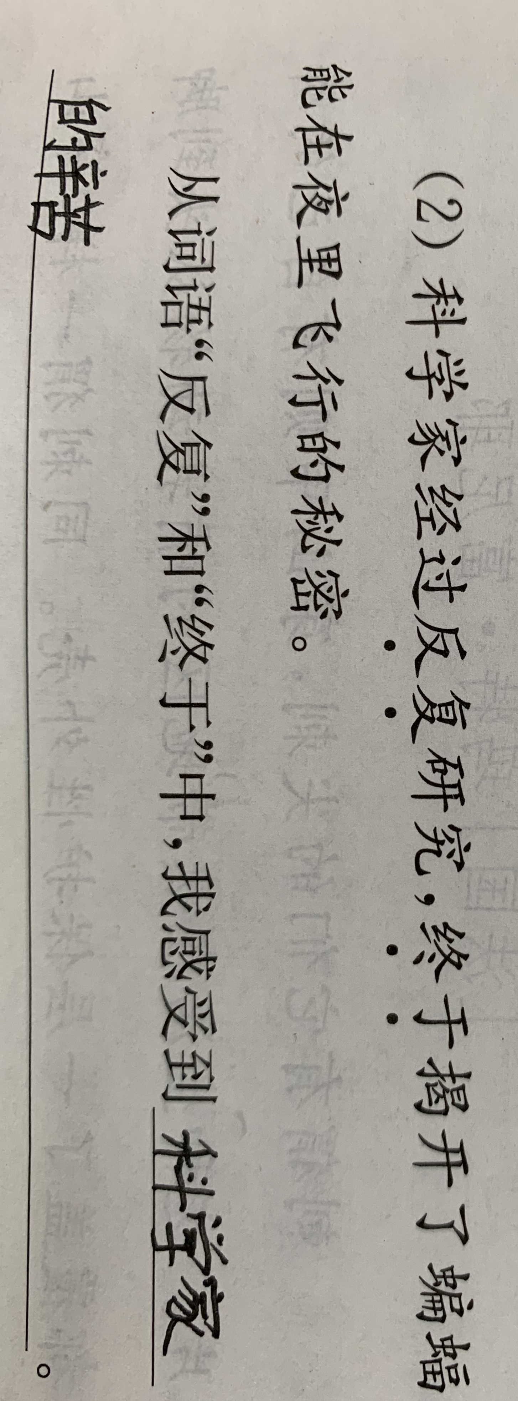

【错题分析】：理解分析类的题目，学生回答相对很浅显，没有联系文章内容去体会，这两个词语的作用。应该体会到科学家研究蝙蝠能在夜里飞行的秘密的一种坚持不懈的一种可贵的精神。应该培养学生的理解分析能力。
错题四：
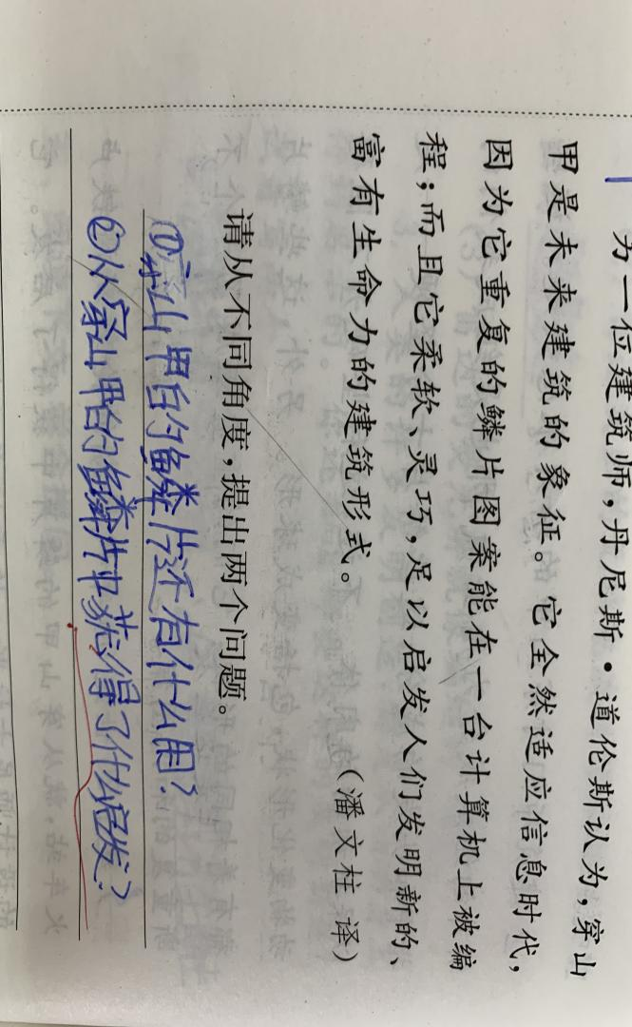
【错题分析】：审题不清，学生在回答这道题目的时候，普遍只关注到文章内容的角度去提问，而题目要求，从不同角度去提问，可以抓住写作手法、结合生活实际的角度去思考，应该打开学生思考问题的思路和角度，防止思维定式。
错题五：
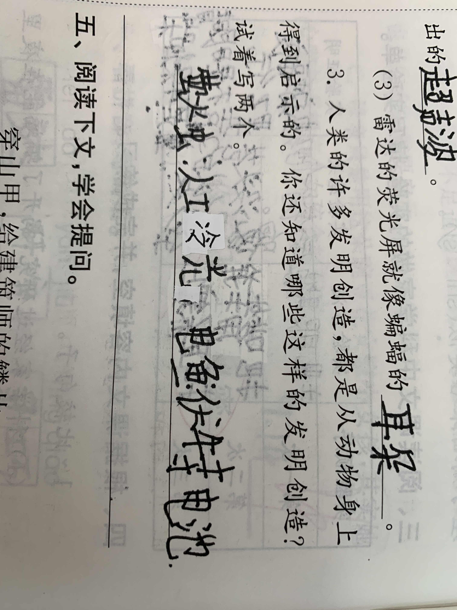
【错题分析】：本题检测的是结合生活实际，答题模式要完整，通过什么得到启示发明什么，结构要完整清晰，学生没有规范答题模式，语句不通，需要加强语文素养的培养。

集题者： 陈喆
2022.09.15

